**Hệ thống quản lý sổ tiết kiệm**

**1. Hiện Trạng Nhóm**

**1.1 Đối nội**

| **STT** | **MSSV** | **Họ tên** | **Công việc** | **Ghi chú** |
| --- | --- | --- | --- | --- |
| 1 | 3121411052 | Nhâm Minh Đạt | - Xác định mục tiêu khảo sát nghiệp vụ  - Tìm hiểu về góc nhìn của người quản lý  - Xác định tần suất, thời gian thực hiện từng nghiệp vụ  - Xác định thông tin về phần cứng, phần mềm & con người |  |
| 2 | 3121411192 | Nguyễn Chí Tân | - Bổ sung chi tiết phỏng vấn  - Tổng hợp lại nội dung buổi phỏng vấn |  |
| 3 | 3121411125 | Nguyễn Tuấn Long | -  Đánh giá nghiệp vụ hiện tại  - Xác định hạn chế/vấn đề của hệ thống & nguyên nhân  - Xác định các vấn đề phi kỹ thuật mà cần giải quyết gấp |  |
| 4 | 3121411136 | Ngô Nhật Nam | - Xác định số lượng nghiệp vụ và quy trình của nghiệp vụ  - Tìm hiểu cách thức thực hiện của các nghiệp vụ, cùng với các công đoạn, bộ phận liên quan  - Xác định khối lượng tác vụ |  |

**1.2 Đối ngoại**

- Nhóm hoạt động trong lớp DCT121C3, chiều thứ 6, tại phòng C.A211.

**1.3 Công nghệ sử dụng**

| **STT** | **Tên phần mềm** | **Hãng sản xuất** | **Phí** |
| --- | --- | --- | --- |
| 1 | Python | Python Software Foundation | Free |
| 2 | SQLite | Cộng đồng | Free |

**1.4 Phương pháp thực hiện**

- Nhóm sẽ sử dụng phương pháp **Mô hình thác nước (Waterfall model)**

**2. Hiện Trạng Nghiệp Vụ**

**2.1 Mục tiêu của khảo sát nghiệp vụ**

- Hệ thống **quản lý sổ tiết kiệm** hỗ trợ việc mở sổ, gửi tiền, rút tiền, tra cứu thông tin và lập báo cáo liên quan đến sổ tiết kiệm tại ngân hàng.

- Mục tiêu khảo sát:

* Hiểu rõ quy trình thực hiện nghiệp vụ quản lý sổ tiết kiệm.
* Xác định số lượng nghiệp vụ, quy trình liên quan.
* Phân tích các vấn đề hiện tại trong hoạt động quản lý sổ tiết kiệm.

**2.2 Số lượng nghiệp vụ & quy trình**

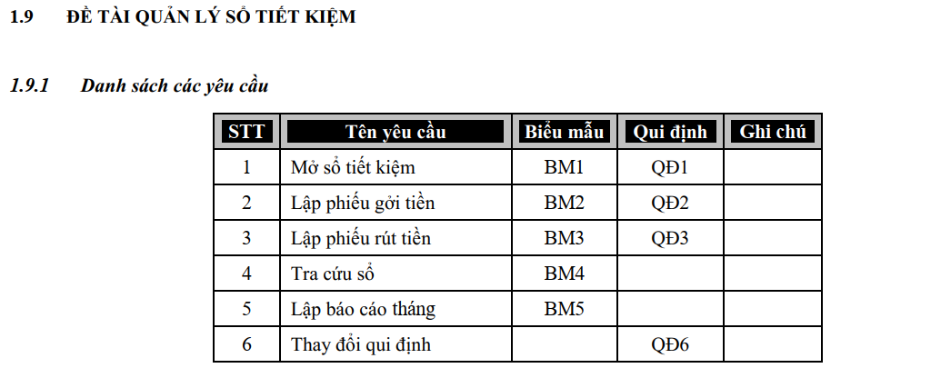

**Hình 1: Danh sách yêu cầu**

- Từ hình 1, ta có **6 nghiệp vụ**

1. Mở sổ tiết kiệm:

⦁ Yêu cầu :

* Khách hàng cung cấp thông tin cá nhân (họ tên, CMND/CCCD, địa chỉ, số điện thoại).
* Khách hàng chọn loại hình tiết kiệm (có kỳ hạn, không kỳ hạn, v.v.).
* Khách hàng nộp số tiền gửi ban đầu.
* Nhân viên ngân hàng kiểm tra thông tin và lập sổ tiết kiệm.
* In và giao sổ tiết kiệm cho khách hàng.
* Lưu thông tin khách hàng và sổ tiết kiệm vào hệ thống.

1. Lập phiếu gởi tiền:

⦁ Yêu cầu :

* Khách hàng cung cấp số sổ tiết kiệm.
* Khách hàng nộp số tiền gửi thêm.
* Nhân viên ngân hàng kiểm tra số sổ tiết kiệm và thông tin khách hàng.
* Lập phiếu gửi tiền và in cho khách hàng.
* Cập nhật số dư trong sổ tiết kiệm và hệ thống.

1. Lập phiếu rút tiền

⦁ Yêu cầu :

* Khách hàng cung cấp số sổ tiết kiệm.
* Khách hàng yêu cầu số tiền rút.
* Nhân viên ngân hàng kiểm tra số dư và thông tin khách hàng.
* Lập phiếu rút tiền và in cho khách hàng.
* Chi tiền cho khách hàng.
* Cập nhật số dư trong sổ tiết kiệm và hệ thống.

1. Tra cứu sổ

⦁ Yêu cầu :

* Khách hàng cung cấp thông tin cá nhân hoặc số sổ tiết kiệm.
* Nhân viên ngân hàng tìm kiếm thông tin trong hệ thống.
* Cung cấp thông tin số dư, lịch sử giao dịch cho khách hàng.

1. Lập báo cáo tháng

⦁ Yêu cầu :

* Nhân viên ngân hàng tổng hợp các giao dịch trong tháng.
* Lập báo cáo về số lượng sổ tiết kiệm mở mới, số tiền gửi, số tiền rút, v.v.
* Kiểm tra và phê duyệt báo cáo.
* Lưu trữ báo cáo.

1. Thay đổi qui định

⦁ Yêu cầu :

- Ban lãnh đạo ngân hàng đề xuất thay đổi quy định.

- Xem xét và phê duyệt thay đổi.

- Thông báo thay đổi cho nhân viên và khách hàng.

- Cập nhật quy định trong hệ thống.

- Cùng với **5 biểu mẫu & 4 quy định**:

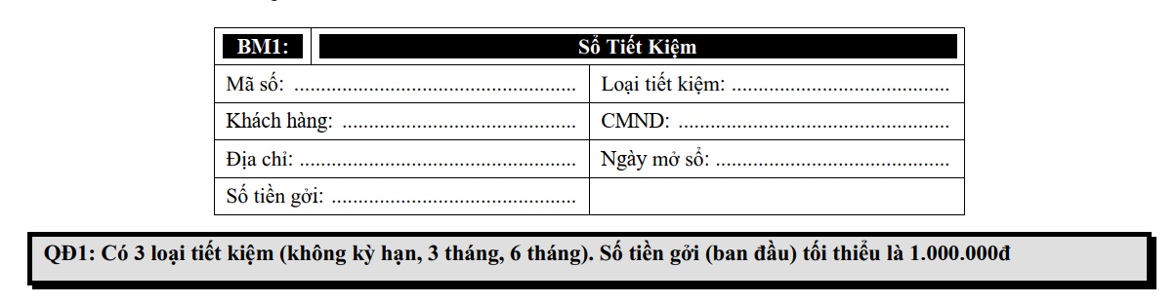

**Hình 2: Biểu mẫu 1 & Quy định 1**

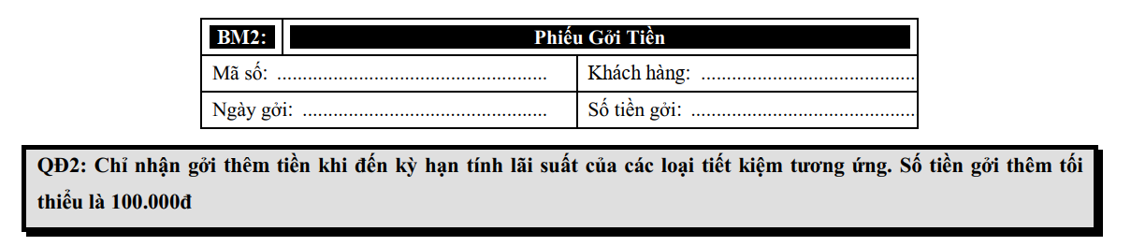

**Hình 3: Biểu mẫu 2 & Quy định 2**

* **Quy định QĐ2** đảm bảo rằng khách hàng không gửi tiền vào bất cứ lúc nào mà phải đợi đến kỳ hạn tính lãi suất, giúp ngân hàng dễ dàng tính toán lãi suất chính xác.
* Việc quy định số tiền tối thiểu 100.000 đồng giúp tránh các giao dịch quá nhỏ, gây khó khăn trong quản lý.

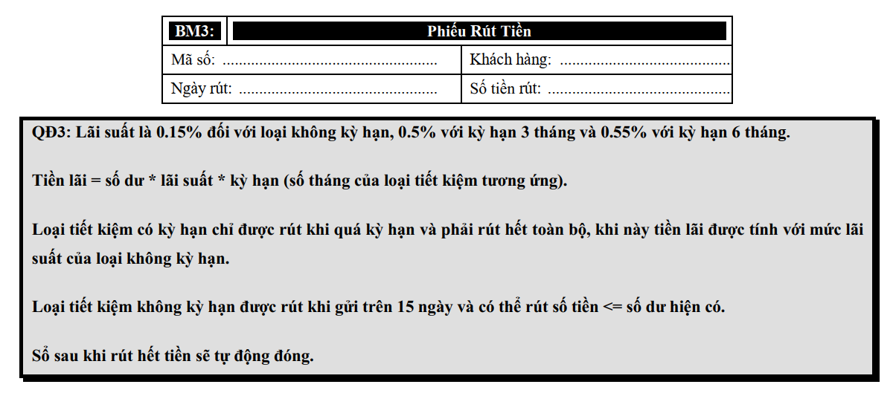

**Hình 4: Biểu mẫu 3 & Quy định 3**

**Quy định rút tiền:**

* **Tiết kiệm có kỳ hạn:** Chỉ được rút khi quá kỳ hạn và phải rút toàn bộ. Nếu quá kỳ hạn mà chưa rút, từ thời điểm đó trở đi lãi suất được tính theo mức không kỳ hạn.
* **Tiết kiệm không kỳ hạn:** Chỉ được rút sau 15 ngày kể từ khi gửi.

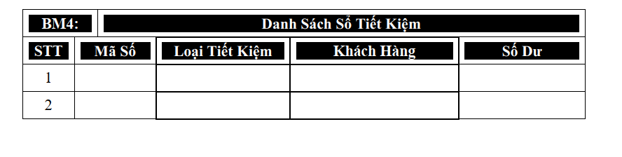

**Hình 5: Biểu mẫu 4**

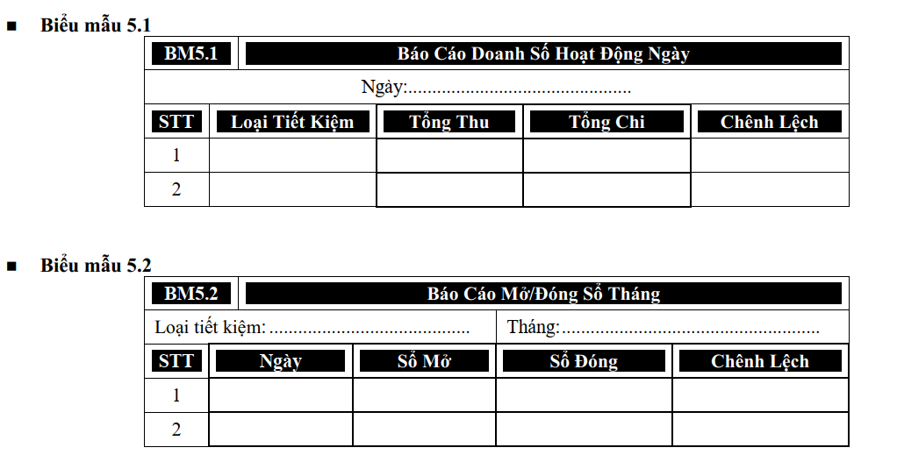

**Hình 6: Biểu mẫu 5.1 & biểu mẫu 5.2**

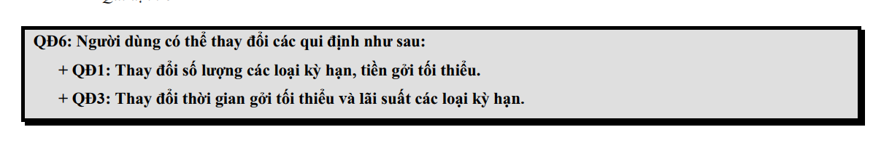

**Hình 7: Quy định 6**

**QD1: Thay đổi số lượng các loại kỳ hạn, tiền gửi tối thiểu.**

* **Số lượng các loại kỳ hạn**:
  + Hiện tại có thể có các kỳ hạn như **3 tháng, 6 tháng, 12 tháng, không kỳ hạn**.
  + Quy định này cho phép **thêm hoặc bớt** các kỳ hạn theo nhu cầu thực tế. Ví dụ, có thể thêm kỳ hạn **9 tháng hoặc 24 tháng**, hoặc xóa bớt kỳ hạn không cần thiết.
* **Tiền gửi tối thiểu**:
  + Đây là số tiền tối thiểu khách hàng phải gửi khi mở sổ tiết kiệm.
  + Ví dụ, nếu trước đây quy định **tối thiểu 1 triệu đồng**, thì có thể sửa thành **500.000 đồng** hoặc **2 triệu đồng**.

**QD3: Thay đổi thời gian gửi tối thiểu và lãi suất các loại kỳ hạn.**

* **Thay đổi thời gian gửi tối thiểu**:
  + Một số loại tiết kiệm có quy định **phải gửi ít nhất bao lâu mới được hưởng lãi suất ưu đãi**.
  + Ví dụ, tiết kiệm không kỳ hạn có thể quy định **phải gửi ít nhất 15 ngày mới có lãi**. Quy định này có thể thay đổi tùy theo chính sách.
* **Thay đổi lãi suất các loại kỳ hạn**:
  + Cho phép **điều chỉnh mức lãi suất** theo từng kỳ hạn.
  + Ví dụ, nếu lãi suất tiết kiệm 6 tháng hiện là **0.55%/tháng**, ngân hàng có thể sửa thành **0.6%/tháng** hoặc thấp hơn tùy vào tình hình kinh tế.

**2.3 Góc nhìn của người Quản Lý/không chuyên Tin Học về các nghiệp vụ**

* **Mở sổ tiết kiệm**: Mục tiêu là tạo sản phẩm dịch vụ giúp khách hàng tiết kiệm và sinh lời. Quan tâm đến quy trình đơn giản, nhanh chóng, đảm bảo minh bạch và tuân thủ pháp luật. Thách thức là bảo mật thông tin khách hàng và xử lý trường hợp không đủ điều kiện mở sổ.
* **Lập phiếu gửi tiền**: Mục tiêu là ghi nhận chính xác số tiền khách hàng gửi. Quan tâm đến quy trình rõ ràng, kiểm soát số tiền nhập vào hệ thống, và giảm thời gian chờ đợi. Thách thức là xử lý nhập liệu sai hoặc gian lận.
* **Lập phiếu rút tiền**: Mục tiêu là đảm bảo khách hàng rút tiền đúng số dư và quy định. Quan tâm đến quy trình an toàn, cơ chế xác minh thông tin, và sự hài lòng của khách hàng. Thách thức là xử lý trường hợp khách hàng quên thông tin hoặc không đủ điều kiện.
* **Tra cứu sổ**: Mục tiêu là cung cấp thông tin chính xác về sổ tiết kiệm. Quan tâm đến hệ thống dễ sử dụng, bảo mật thông tin, và hỗ trợ khách hàng không rành công nghệ. Thách thức là đảm bảo hệ thống hoạt động ổn định.
* **Lập báo cáo tháng**: Mục tiêu là tổng hợp dữ liệu để đánh giá hiệu quả hoạt động. Quan tâm đến báo cáo đầy đủ, chính xác, kịp thời, và khả năng tùy chỉnh. Thách thức là đảm bảo dữ liệu đầu vào chính xác và đồng bộ.
* **Thay đổi quy định**: Mục tiêu là cập nhật quy định mới phù hợp với pháp luật hoặc nội bộ. Quan tâm đến quy trình rõ ràng, thông báo kịp thời, và kiểm tra tuân thủ. Thách thức là đảm bảo nhân viên hiểu và áp dụng đúng quy định mới.

**2.4 Nghiệp vụ được thực hiện như thế nào? Các công đoạn, bộ phận liên quan**

* **Mở sổ tiết kiệm**

⦁ Công đoạn:

* Khách hàng đến giao dịch tại quầy giao dịch.
* Nhân viên giao dịch tiếp nhận thông tin khách hàng, kiểm tra giấy tờ tùy thân.
* Nhân viên giao dịch nhập thông tin khách hàng và thông tin sổ tiết kiệm vào hệ thống.
* Khách hàng nộp tiền gửi ban đầu.
* Nhân viên giao dịch in sổ tiết kiệm và giao cho khách hàng.
* Hệ thống tự động cập nhật thông tin sổ tiết kiệm.

⦁ Bộ phận liên quan:

* Bộ phận giao dịch khách hàng.
* Bộ phận công nghệ thông tin (IT) (hỗ trợ hệ thống).
* **Lập phiếu gửi tiền:**

⦁ Công đoạn:

* Khách hàng đến giao dịch tại quầy giao dịch.
* Khách hàng cung cấp số sổ tiết kiệm và số tiền gửi.
* Nhân viên giao dịch kiểm tra thông tin sổ tiết kiệm và số dư.
* Nhân viên giao dịch lập phiếu gửi tiền và in cho khách hàng.
* Hệ thống tự động cập nhật số dư.

⦁ Bộ phận liên quan:

* Bộ phận giao dịch khách hàng.
* Bộ phận kế toán(đối chiếu số liệu)
* **Lập phiếu rút tiền:**

⦁ Công đoạn:

* Khách hàng đến giao dịch tại quầy giao dịch.
* Khách hàng cung cấp số sổ tiết kiệm và số tiền rút.
* Nhân viên giao dịch kiểm tra thông tin sổ tiết kiệm và số dư.
* Nhân viên giao dịch lập phiếu rút tiền và in cho khách hàng.
* Nhân viên giao dịch chi tiền cho khách hàng.
* Hệ thống tự động cập nhật số dư.

⦁ Bộ phận liên quan:

* Bộ phận giao dịch khách hàng.
* Bộ phận thủ quỹ.
* Bộ phận kế toán(đối chiếu số liệu)
* **Tra cứu sổ:**

⦁ Công đoạn:

* Khách hàng yêu cầu tra cứu thông tin.
* Nhân viên giao dịch tìm kiếm thông tin trên hệ thống.
* Nhân viên giao dịch cung cấp thông tin cho khách hàng.

⦁ Bộ phận liên quan:

* Bộ phận giao dịch khách hàng.
* Bộ phận IT(hỗ trợ hệ thống)
* **Lập báo cáo tháng:**

⦁ Công đoạn:

* Bộ phận kế toán tổng hợp số liệu giao dịch trong tháng.
* Bộ phận kế toán lập báo cáo theo mẫu quy định.
* Bộ phận quản lý kiểm tra và phê duyệt báo cáo.
* Bộ phận lưu trữ lưu trữ báo cáo.

⦁ Bộ phận liên quan:

* Bộ phận kế toán.
* Bộ phận quản lý.
* **Thay đổi quy định :**

⦁ Công đoạn:

* Bộ phận phân tích tài chính hoặc bộ phận quản lý sản phẩm đề xuất thay đổi dựa trên phân tích thị trường, tình hình kinh doanh, v.v.
* Đề xuất được trình lên ban lãnh đạo để xem xét và phê duyệt.
* Sau khi được phê duyệt, bộ phận quản lý sản phẩm hoặc bộ phận pháp chế cập nhật văn bản quy định nội bộ.
* Bộ phận công nghệ thông tin (IT) cập nhật các thông số mới vào hệ thống phần mềm quản lý tiết kiệm.
* Bộ phận đào tạo thông báo và hướng dẫn nhân viên về các thay đổi.
* Bộ phận truyền thông/marketing thông báo các thay đổi đến khách hàng (qua website, thông báo tại chi nhánh, v.v.).

⦁ Bộ phận liên quan:

* Ban lãnh đạo.
* Bộ phận phân tích tài chính/quản lý sản phẩm.
* Bộ phận pháp chế.
* Bộ phận công nghệ thông tin (IT).
* Bộ phận đào tạo.
* Bộ phận truyền thông/marketing.
* Bộ phận giao dịch khách hàng( nắm bắt thông tin và giải thích cho khách hàng)

**2.5 Tần suất? Thời điểm thực hiện**

* **Mở sổ tiết kiệm**: Khi khách hàng có nhu cầu.
* **Gửi tiền**: Khi đến kỳ hạn lãi suất, khách hàng có thể gửi thêm.
* **Rút tiền**: Khi hết kỳ hạn hoặc đủ điều kiện rút đối với loại không kỳ hạn.
* **Tra cứu thông tin**: Bất cứ khi nào có nhu cầu.
* **Lập báo cáo**: Hàng ngày, hàng tháng theo yêu cầu quản lý.

**2.6 Khối lượng tác vụ/quyết định**

* **Mở sổ tiết kiệm:**
* Tác vụ:
  + Kiểm tra thông tin khách hàng (CMND/CCCD, địa chỉ...).
  + Nhập liệu thông tin vào hệ thống.
  + Kiểm tra tiền gửi ban đầu.
  + In ấn sổ tiết kiệm.
  + Lưu trữ hồ sơ.
* Quyết định:
  + Xác minh tính hợp lệ của giấy tờ tùy thân.
  + Kiểm tra tính chính xác của thông tin khách hàng.
  + Phê duyệt việc mở sổ tiết kiệm.
* Khối lượng: Trung bình đến cao, tùy thuộc vào số lượng khách hàng và độ phức tạp của hồ sơ.
* **Lập phiếu gửi tiền:**
* Tác vụ:
  + Kiểm tra số sổ tiết kiệm.
  + Xác nhận số tiền gửi.
  + Nhập liệu vào hệ thống.
  + In phiếu gửi tiền.
  + Cập nhật số dư.
* Quyết định:
  + Xác minh tính hợp lệ của số sổ tiết kiệm.
  + Kiểm tra số dư.
* Khối lượng: Trung bình, thực hiện thường xuyên.

**∎ Lập phiếu rút tiền:**

* Tác vụ:
  + Kiểm tra số sổ tiết kiệm.
  + Xác nhận số tiền rút.
  + Kiểm tra số dư.
  + Nhập liệu vào hệ thống.
  + In phiếu rút tiền.
  + Chi tiền mặt.
* Quyết định:
  + Xác minh tính hợp lệ của số sổ tiết kiệm.
  + Đảm bảo số dư đủ để rút tiền.
  + Kiểm tra chữ ký.
* Khối lượng: Trung bình đến cao, tương tự như gửi tiền.

**∎ Tra cứu số:**

* Tác vụ:
  + Tìm kiếm thông tin trên hệ thống.
  + Cung cấp thông tin cho khách hàng.
* Quyết định:
  + Xác định thông tin cần cung cấp.
  + Xác minh thông tin người yêu cầu cung cấp.
* Khối lượng: Thấp đến trung bình, tùy thuộc vào tần suất yêu cầu.

**∎ Lập báo cáo tháng:**

* Tác vụ:
  + Thu thập dữ liệu từ hệ thống.
  + Tổng hợp và phân tích dữ liệu.
  + Lập báo cáo theo mẫu.
  + Kiểm tra lại báo cáo.
* Quyết định:
  + Đảm bảo tính chính xác của dữ liệu.
  + Phê duyệt báo cáo.
* Khối lượng: Cao, đòi hỏi nhiều thời gian và công sức.

**∎** **Thay đổi quy định:**

* Tác vụ:
  + Phân tích và đánh giá tác động của thay đổi.
  + Soạn thảo văn bản quy định.
  + Cập nhật hệ thống.
  + Thông báo cho nhân viên và khách hàng.
* Quyết định:
  + Quyết định về các thay đổi cụ thể.
  + Phê duyệt văn bản quy định.
* Khối lượng: Cao, đòi hỏi sự tham gia của nhiều bộ phận.

**2.7 Đánh giá nghiệp vụ hiện tại**

**∎** **Mở sổ tiết kiệm**

* Ưu điểm:
  + Tạo điều kiện cho khách hàng gửi tiền tiết kiệm, sinh lời an toàn.
  + Giúp ngân hàng huy động vốn để tái đầu tư.
  + Quy trình ngày càng được tự động hóa, giảm thời gian xử lý.
* Nhược điểm:
  + Yêu cầu xác minh danh tính, có thể gây bất tiện cho khách hàng mới.
  + Một số ngân hàng chưa hỗ trợ mở sổ trực tuyến hoàn toàn.

**∎** **Gửi tiền:**

* Ưu điểm:
  + Giúp khách hàng linh hoạt trong việc tăng số dư tiết kiệm.
  + Một số loại tiết kiệm cho phép gửi thêm, tối ưu hóa lợi nhuận.
  + Hệ thống giao dịch trực tuyến giúp thao tác nhanh chóng.
* Nhược điểm:
  + hông phải loại sổ nào cũng cho phép gửi thêm.
  + Một số ngân hàng yêu cầu khách phải đến quầy để nộp tiền mặt.

**∎** **Rút tiền:**

* Ưu điểm:
  + Đáp ứng nhu cầu sử dụng vốn đột xuất của khách hàng.
  + Một số ngân hàng cho phép rút tiền linh hoạt mà không ảnh hưởng toàn bộ lãi suất.
* Nhược điểm:
  + Nếu rút trước hạn, lãi suất có thể bị giảm đáng kể.
  + Một số ngân hàng yêu cầu thủ tục rút tiền tại quầy, gây bất tiện.

**∎** **Tra cứu thông tin:**

* Ưu điểm:
  + Giúp khách hàng theo dõi số dư, lãi suất, lịch sử giao dịch nhanh chóng.
  + Các kênh như Internet Banking, Mobile Banking ngày càng phổ biến.
* Nhược điểm:
  + Một số ngân hàng chưa cập nhật thông tin theo thời gian thực.
  + Nếu hệ thống bị lỗi hoặc bảo trì, khách hàng có thể không tra cứu được.

**∎** **Lập báo cáo:**

* Ưu điểm:
  + Giúp ngân hàng theo dõi tình hình huy động vốn, quản lý rủi ro.
  + Đảm bảo tính minh bạch, tuân thủ quy định pháp luật.
* Nhược điểm:
  + Việc tổng hợp và phân tích dữ liệu có thể mất thời gian nếu hệ thống chưa tối ưu.
  + Một số báo cáo cần phê duyệt nhiều cấp, gây chậm trễ trong xử lý.

**2.8 Có vấn đề/khó khăn gì hiện tại hay không? Nguyên nhân?**

* Hệ thống hiện tại có nhiều khó khăn như:
* Rủi ro tấn công mạng: hệ thống có thể bị tin tặc tấn công, làm lộ thông tin khách hàng
* Khả năng xử lý kém: khi có nhiều giao dịch được xử lý cùng 1 lúc sẽ khiến hệ thống bị quá tải
* Khó đồng bộ dữ liệu: Nếu ngân hàng có nhiều chi nhánh sẽ khiến việc đồng bộ gặp khó khăn
* Giao diện chưa thân thiện: 1 số tính năng chưa được tối ưu, khó tra cứu và quản lý sổ tiết kiệm

**2.9 Vấn đề cần giải quyết ngay (không liên quan đến công nghệ)**

* Quy trình thủ tục rườm rà, phức tạp, mất nhiều thời gian
* Rủi ro liên quan đến sổ tiết kiệm giấy, khách hàng có thể mất hoặc bị đánh cắp sổ tiết kiệm khiến cho việc minh chứng quyền sở hữu trở nên khó khăn hơn
* Thời gian xử lý chậm ở các giao dịch khiến mất nhiều thời gian cho quy trình phê duyệt

**3. Hiện Trạng Tin Học**

**3.1 Phần Cứng**

Here’s the table converted into bullet points:

* **Máy chủ** (2 units)  
  + Cấu hình: Intel Xeon, 64GB RAM, SSD 1TB
  + Kết nối mạng: Cáp quang 10Gbps
  + Vị trí: Trung tâm dữ liệu
* **Máy trạm (PC)** (10 units)  
  + Cấu hình: Core i5, 8GB RAM, HDD 500GB
  + Kết nối mạng: Ethernet 1Gbps
  + Vị trí: Quầy giao dịch
* **Máy in hóa đơn** (5 units)  
  + Cấu hình: Epson TM-T88V
  + Kết nối mạng: USB/Wi-Fi
  + Vị trí: Quầy giao dịch
* **Bộ định tuyến mạng** (2 units)  
  + Cấu hình: Cisco Router, 1Gbps
  + Kết nối mạng: WAN/LAN
  + Vị trí: Phòng máy chủ
* **Switch mạng** (3 units)  
  + Cấu hình: 24 cổng Gigabit
  + Kết nối mạng: LAN
  + Vị trí: Trung tâm dữ liệu
* **Hệ thống UPS (Lưu điện)** (2 units)  
  + Cấu hình: Công suất 5KVA
  + Kết nối mạng: Không áp dụng
  + Vị trí: Trung tâm dữ liệu
* **Camera giám sát** (6 units)  
  + Cấu hình: Full HD, lưu trữ 30 ngày
  + Kết nối mạng: Wi-Fi/Ethernet
  + Vị trí: Các khu vực giao dịch
* **Máy quét tài liệu** (3 units)  
  + Cấu hình: Fujitsu ScanSnap, A4
  + Kết nối mạng: USB
  + Vị trí: Quầy giao dịch

**3.2 Phần Mềm**

* **Core Banking System** (v5.2)  
  + Loại phần mềm: Ứng dụng doanh nghiệp
  + Vị trí sử dụng: Trung tâm dữ liệu
  + Giấy phép: Có bản quyền
  + Ghi chú: Quan trọng nhất
* **Hệ điều hành Windows Server** (2019)  
  + Loại phần mềm: Hệ điều hành
  + Vị trí sử dụng: Máy chủ
  + Giấy phép: Có bản quyền
  + Ghi chú: Hỗ trợ hệ thống
* **Hệ quản trị CSDL SQL Server** (2017)  
  + Loại phần mềm: Hệ quản trị CSDL
  + Vị trí sử dụng: Máy chủ
  + Giấy phép: Có bản quyền
  + Ghi chú: Lưu trữ dữ liệu
* **Phần mềm quản lý giao dịch** (v3.1)  
  + Loại phần mềm: Ứng dụng nội bộ
  + Vị trí sử dụng: Quầy giao dịch
  + Giấy phép: Nội bộ
  + Ghi chú: Hỗ trợ giao dịch
* **Ứng dụng Internet Banking** (v2.5)  
  + Loại phần mềm: Ứng dụng khách hàng
  + Vị trí sử dụng: Máy chủ
  + Giấy phép: Nội bộ
  + Ghi chú: Giao dịch trực tuyến
* **Phần mềm bảo mật và giám sát** (v4.0)  
  + Loại phần mềm: Bảo mật
  + Vị trí sử dụng: Trung tâm dữ liệu
  + Giấy phép: Có bản quyền
  + Ghi chú: Đảm bảo an toàn

**3.3 Con Người**

* **Giao dịch viên** (15 người)  
  + Nhiệm vụ chính: Tiếp nhận và xử lý giao dịch
  + Trình độ chuyên môn: Cử nhân ngành Tài chính - Ngân hàng
  + Ghi chú: Cần đào tạo nâng cao
* **Quản trị hệ thống** (3 người)  
  + Nhiệm vụ chính: Quản lý hệ thống và bảo mật
  + Trình độ chuyên môn: Kỹ sư ngành Công nghệ thông tin
  + Ghi chú: Có chứng chỉ chuyên môn
* **Kế toán** (4 người)  
  + Nhiệm vụ chính: Xử lý nghiệp vụ tài chính
  + Trình độ chuyên môn: Cử nhân ngành Kế toán - Kiểm toán
  + Ghi chú: Thành thạo nghiệp vụ
* **Hỗ trợ IT** (4 người)  
  + Nhiệm vụ chính: Hỗ trợ kỹ thuật, xử lý sự cố
  + Trình độ chuyên môn: Thực tập sinh ngành Công nghệ thông tin
  + Ghi chú: Tiếp nhận và xử lý giao dịch

**KẾT QUẢ**

**Bảng các câu hỏi phỏng vấn**

| **STT** | **Nội dung phỏng vấn** | **Người trả lời** | **Nội dung trả lời** |
| --- | --- | --- | --- |
| 1 | Có bao nhiêu nghiệp vụ, bao nhiêu quy trình hiện có | Trưởng phòng giao dịch | Có 6 nghiệp vụ và 4 quy trình  Nghiệp vụ chính:  - Mở sổ tiết kiệm  - Gửi tiền vào sổ  - Rút tiền  - Tính lãi  - Tra cứu sổ tiết kiệm  - Đóng sổ  Quy trình hiện có:  - Mở sổ tiết kiệm  - Gửi/rút tiền  - Quản lý lãi suất  - Báo cáo doanh thu tiết kiệm |
| 2 | Tần suất? Thời điểm thực hiện? | Nhân viên giao dịch | + Mở sổ tiết kiệm: Theo nhu cầu của khách hàng, có thể diễn ra hàng ngày.  + Gửi thêm tiền: Chỉ diễn ra vào ngày đến hạn của kỳ hạn gửi.  + Rút tiền:  - Tiền gửi không kỳ hạn có thể rút sau 15 ngày.  - Tiền gửi có kỳ hạn chỉ được rút khi đến kỳ hạn.  + Tra cứu thông tin: Bất cứ khi nào có nhu cầu  + Báo cáo doanh thu: Thực hiện theo ngày/tháng. |
| 3 | Khối lượng tác vụ/quyết định? | Kế toán ngân hàng | + Lượng giao dịch:  - Mỗi ngày có thể có hàng trăm lượt mở sổ, gửi tiền, rút tiền.  - Hệ thống phải xử lý nhiều giao dịch đồng thời mà không xảy ra lỗi.  + Quyết định quan trọng:  - Xác định lãi suất phù hợp.  - Quản lý chính sách tiền gửi và rút tiền.  - Đảm bảo các giao dịch hợp lệ và không gian lận. |
| 4 | Đánh giá nghiệp vụ hiện tại | Chuyên viên kiểm soát nội bộ | Ưu điểm:  - Hệ thống tiết kiệm giúp ngân hàng huy động vốn lớn.  - Khách hàng có nhiều lựa chọn kỳ hạn phù hợp.  Việc gửi tiền/rút tiền có nguyên tắc rõ ràng.  Nhược điểm:  - Quy trình xử lý thủ công mất thời gian.  - Phải đến ngân hàng giao dịch trực tiếp (chưa hỗ trợ online đầy đủ).  - Lãi suất thay đổi theo thị trường, khó dự đoán lợi nhuận. |
| 5 | Có vấn đề/khó khăn gì hiện tại hay không? Nguyên nhân? | Chuyên viên kiểm soát nội bộ | Vấn đề:  - Khách hàng phải đến trực tiếp giao dịch, gây bất tiện.  - Thời gian xử lý thủ công mất nhiều công sức.  - Tính lãi suất đôi khi không minh bạch với khách hàng.  Nguyên nhân:  - Chưa ứng dụng công nghệ tự động hóa mạnh mẽ.  - Chưa tích hợp hệ thống ngân hàng số để hỗ trợ khách hàng online.  - Chính sách rút tiền có kỳ hạn còn cứng nhắc, không linh hoạt. |
| 6 | Vấn đề/khó khăn độc lập với công nghệ, chỉ liên quan đến chuyên môn nghiệp vụ thì cần giải quyết ngay | Chuyên viên kiểm soát nội bộ | - Chính sách rút tiền có thể linh hoạt hơn để phù hợp với nhu cầu khách hàng.  - Nâng cao quy trình tư vấn và hỗ trợ khách hàng về tiết kiệm.  - Cải thiện tốc độ xử lý giao dịch để khách hàng không phải chờ lâu. |
| 7 | Nghiệp vụ được thực hiện như thế nào? Các công đoạn, bộ phận liên quan | Trưởng phòng giao dịch | Nghiệp vụ được mô tả ở Các nghiệp vụ  Các bộ phận liên quan:  1. Khách hàng: Đăng ký thông tin và nộp tiền ban đầu.  2. Giao dịch viên: Kiểm tra thông tin, tạo sổ tiết kiệm trên hệ thống.  3. Kế toán: Kiểm soát dòng tiền và cập nhật vào sổ sách.  4. Hệ thống ngân hàng: Tự động tính lãi suất và theo dõi số dư. |

**Bảng các nghiệp vụ**

| **STT** | **Nghiệp vụ** | **Quy trình** | **Người thực hiện** | **Ghi chú** |
| --- | --- | --- | --- | --- |
| **1** | Mở sổ tiết kiệm | 1. Khách hàng cung cấp thông tin cá nhân (CMND, sổ hộ khẩu,...)  2. Nhân viên ngân hàng lập sổ tiết kiệm  3. Khách hàng nộp số tiền gửi tối thiểu theo quy định  4. Ngân hàng xác nhận và cấp sổ tiết kiệm cho khách hàng | Giao dịch viên | Khách hàng đăng ký sổ tiết kiệm, cung cấp thông tin cá nhân  và nộp số tiền tối thiểu theo quy định cho Giao dịch viên. |
| **2** | Gửi thêm tiền | 1. Khách hàng cung cấp sổ tiết kiệm và yêu cầu gửi thêm tiền.  2. Giao dịch viên kiểm tra thông tin sổ tiết kiệm:  - Xác nhận mã số sổ, loại tiết kiệm, số dư hiện tại.  - Kiểm tra xem sổ có được phép gửi thêm tiền không (chỉ áp dụng với tiết kiệm không kỳ hạn hoặc đến ngày đáo hạn).  3. Khách hàng nộp số tiền muốn gửi (tối thiểu 100.000 VNĐ).  4. Giao dịch viên nhập thông tin giao dịch vào hệ thống.  5. Hệ thống ngân hàng cập nhật số dư mới.  6. Giao dịch viên in phiếu gửi tiền và xác nhận giao dịch với khách hàng.  7. Khách hàng nhận biên lai và hoàn tất giao dịch. | Giao dịch viên | Khách hàng có thể gửi thêm tiền vào sổ tiết kiệm thông qua  Giao dịch viên khi đến kỳ hạn. |
| **3** | Rút tiền | 1. Khách hàng xuất trình sổ tiết kiệm và yêu cầu rút tiền.  2. Giao dịch viên kiểm tra loại sổ tiết kiệm:  - Nếu không kỳ hạn: Được rút nếu gửi trên 15 ngày, tối đa bằng số dư hiện có.  - Nếu có kỳ hạn: Chỉ rút khi đến kỳ hạn và phải rút toàn bộ số tiền. Nếu rút trước kỳ hạn, lãi suất sẽ tính theo loại không kỳ hạn.  3. Giao dịch viên xác nhận số tiền khách hàng muốn rút.  4. Hệ thống ngân hàng kiểm tra số dư, tính lãi suất và cập nhật giao dịch.  5. Giao dịch viên thực hiện lệnh rút và in phiếu rút tiền.  6. Khách hàng ký nhận và nhận tiền mặt hoặc chuyển khoản.  7. Giao dịch viên đóng giao dịch và cập nhật hệ thống. | Giao dịch viên | Khách hàng có yêu cầu thực hiện rút tiền theo quy định từng  loại sổ. |
| **4** | Tính lãi suất | 1. Cuối kỳ hạn hoặc hàng tháng, hệ thống tự động quét danh sách sổ tiết kiệm.  2. Hệ thống ngân hàng tính lãi suất theo công thức:  Tiền lãi = Số dư x Lãi suất x Kỳ Hạn(tháng)  - Không kỳ hạn: 0.15%/tháng  - Kỳ hạn 3 tháng: 0.5%/tháng  - Kỳ hạn 6 tháng: 0.55%/tháng  3. Lãi suất cộng vào tài khoản tiết kiệm hoặc có thể rút theo yêu cầu khách hàng.  4. Hệ thống cập nhật dữ liệu và gửi thông báo (email/SMS nếu có). | Hệ thống | Ngân hàng tự động tính lãi suất dựa trên số dư và kỳ hạn. |
| **5** | Tra cứu sổ tiết kiệm | 1. Khách hàng yêu cầu tra cứu sổ tiết kiệm tại quầy hoặc qua Internet Banking.  2. Nhân viên ngân hàng nhập mã số sổ vào hệ thống (nếu tra cứu tại quầy).  3. Hệ thống ngân hàng hiển thị thông tin gồm:  - Mã số sổ, tên khách hàng  - Loại tiết kiệm, ngày mở sổ  - Số dư hiện tại, lịch sử giao dịch  - Kỳ hạn và lãi suất áp dụng  4. Nhân viên ngân hàng cung cấp thông tin cho khách hàng (hoặc khách hàng tự xem trên ứng dụng ngân hàng).  5. Hoàn tất tra cứu | Khách hàng | Khách hàng có yêu cầu tra cứu số dư sổ tiết kiệm |
| **6** | Đóng sổ | 1. Khách hàng yêu cầu đóng sổ khi đến kỳ hạn hoặc khi rút toàn bộ số tiền.  2. Giao dịch viên kiểm tra thông tin sổ tiết kiệm.  3. Hệ thống ngân hàng xử lý giao dịch rút toàn bộ số dư và cập nhật trạng thái sổ thành "Đóng".  4. Giao dịch viên in giấy xác nhận đóng sổ cho khách hàng.  5. Khách hàng ký xác nhận và nhận tiền (nếu chưa rút).  6. Hệ thống lưu trữ dữ liệu sổ đã đóng để tra cứu khi cần. | Giao dịch viên | Khi khách hàng rút toàn bộ tiền, thực hiện đóng sổ tiết kiệm. |

**Bảng hiện trạng phần cứng**

| **STT** | **Thiết bị** | **Số lượng** | **Cấu hình** | **Kết nối mạng** | **Vị trí** | **Ghi chú** |
| --- | --- | --- | --- | --- | --- | --- |
| **1** | Máy chủ | 2 | Intel Xeon, 64GB RAM, SSD 1TB | Cáp quang 10Gbps | Trung tâm dữ liệu |  |
| **2** | Máy trạm (PC) | 10 | Core i5, 8GB RAM, HDD 500GB | Ethernet 1Gbps | Quầy giao dịch |  |
| **3** | Máy in hóa đơn | 5 | Epson TM-T88V | USB/Wi-Fi | Quầy giao dịch |  |
| **4** | Bộ định tuyến mạng | 2 | Cisco Router, 1Gbps | WAN/LAN | Phòng máy chủ |  |
| **4** | Switch mạng | 3 | 24 cổng Gigabit | LAN | Trung tâm dữ liệu |  |
| **4** | Hệ thống UPS (Lưu điện) | 2 | Công suất 5KVA | Không áp dụng | Trung tâm dữ liệu |  |
| **4** | Camera giám sát | 6 | Full HD, lưu trữ 30 ngày | Wi-Fi/Ethernet | Các khu vực giao dịch |  |
| **4** | Máy quét tài liệu | 3 | Fujitsu ScanSnap, A4 | USB | Quầy giao dịch |  |

**Bảng hiện trạng phần mềm**

| **STT** | **Tên phần mềm** | **Phiên bản** | **Loại phần mềm** | **Vị trí sử dụng** | **Giấy phép** | **Ghi chú** |
| --- | --- | --- | --- | --- | --- | --- |
| **1** | Core Banking System | v5.2 | Ứng dụng doanh nghiệp | Trung tâm dữ liệu | Có bản quyền | Quan trọng nhất |
| **2** | Hệ điều hành Windows Server | 2019 | Hệ điều hành | Máy chủ | Có bản quyền | Hỗ trợ hệ thống |
| **3** | Hệ quản trị CSDL SQL Server | 2017 | Hệ quản trị CSDL | Máy chủ | Có bản quyền | Lưu trữ dữ liệu |
| **4** | Phần mềm quản lý giao dịch | v3.1 | Ứng dụng nội bộ | Quầy giao dịch | Nội bộ | Hỗ trợ giao dịch |
| **5** | Ứng dụng Internet Banking | v2.5 | Ứng dụng khách hàng | Máy chủ | Nội bộ | Giao dịch trực tuyến |
| **6** | Phần mềm bảo mật và giám sát | v4.0 | Bảo mật | Trung tâm dữ liệu | Có bản quyền | Đảm bảo an toàn |

**Bảng hiện trạng con người**

| **STT** | **Bộ phận** | **Số lượng** | **Nhiệm vụ chính** | **Trình độ chuyên môn** | **Ghi chú** |
| --- | --- | --- | --- | --- | --- |
| **1** | Giao dịch viên | 15 | Tiếp nhận và xử lý giao dịch | Cử nhân ngành Tài chính - Ngân hàng | Cần đào tạo nâng cao |
| **2** | Quản trị hệ thống | 3 | Quản lý hệ thống và bảo mật | Kỹ sư ngành Công nghệ thông tin | Có chứng chỉ chuyên môn |
| **3** | Kế toán | 4 | Xử lý nghiệp vụ tài chính | Cử nhân ngành Kế toán - Kiểm toán | Thành thạo nghiệp vụ |
| **4** | Hỗ trợ IT | 4 | Hỗ trợ kỹ thuật, xử lý sự cố | Thực tập sinh ngành Công nghệ thông tin | Tiếp nhận và xử lý giao dịch |